**Universidade Federal de Minas Gerais**  
**Escola de Engenharia**  
**Departamento de Engenharia Eletrônica**  
**Dispositivos e Circuitos Eletrônicos Básicos**

**Trabalho I**

**Controle on-off de temperatura.**

Aluno: João Pedro Samarino  
Matrícula: 2013048933

1. Introdução

Este trabalho consiste em calcular alguns parâmetros de dois circuitos citados na documentação apresentada pelo professor. O primeiro circuito deste trabalho é referente a um controlador de temperatura on-of sem histerese, com vários parâmetros já definidos que podemos ver abaixo:

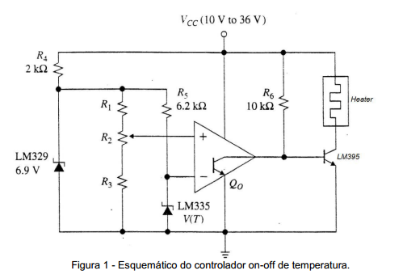]

Como podemos ver acima na (figura 1), existe um sensor de temperatura no sistema (LM335) que quando tem uma saída menor que a tensão da entrada não inversora o amplificador abre (Qo) o que satura o transistor (LM395), ou seja, quando a temperatura está abaixo da desejada o mesmo liga um “aquecedor”.

A segunda parte deste trabalho consiste também em determinar os parâmetros do circuito abaixo (figura 2) configurado com histerese, este circuito tem a mesma finalidade do circuito acima, porem evita que ruídos possam gerar operações incorretas.

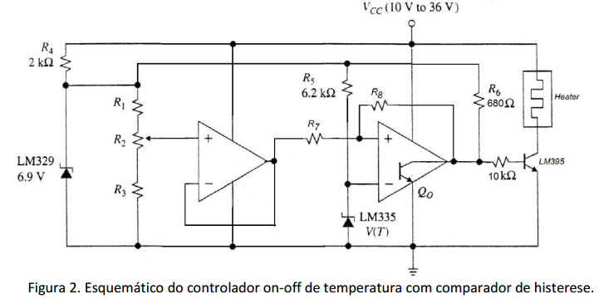

1. Objetivo

O objetivo da primeira parte deste trabalho é especificar as resistências (R1) e (R3), de um comparador, de modo que o setpoint esteja entre 50°C a 100°C através de um potenciômetro de (5kΩ), conforme figura1.

Na segunda parte o objetivo é calcular o valor de (R8), para que o comparador possa operar com uma janela aproximada de histerese de ±5° C, para isso o valor de (R7) já foi especificado em (1,82 kΩ). Neste problema é necessário o uso de valores comerciais de resistência de 1%.

1. Comparador sem histerese

Para calcular os valores de (R1) e (R2), primeiro temos que saber os valores de tensão de saída do sensor quando o mesmo está medindo 50°C e 100°C.

A expressão utilizada foi à informada na descrição do problema, e os resultados obtidos são:

Vt(50°C) = (0,01)*(273,15+(50)) = 3,2315V

Vt(100°C) = (0,01)*(273,15+(100)) = 3,7315V

No comparador sem histerese, temos que a saída satura se a entrada não inversora for maior que inversora se o caso oposto ele corta, então para achar os parâmetros basta que quando o potenciômetro tiver todo para um lado a malha gere a tensão correspondente a 50°C, e se estiver completamente para o outro gere a tensão correspondente a 100°C. Então abaixo podemos ver os valores obtidos:

Primeiro achamos a corrente do ramo de (R1 , R2, Pot), Podemos reparar que o mesmo está sobre uma tensão de 6,9V devido o Zener do circuito, considerando o mesmo ideal.

Ipot = 6,9/(R1+5k+R2)

Agora podemos montar um sistema para determinar (R1) e (R2), abaixo podemos ver este:

$$\left\{\begin{aligned}(R1+5K)×(6,9/(R1+5K+R2))=3,7315 \\ (R1+0K)×(6,9/(R1+5K+R2))=3,2315\end{aligned}\right.$$

Resolvendo esse sistema na calculadora temos:

R1 = 32315Ω

R2 = 31685Ω

Estes são os valores exatos que foram gerados a partir do sistema acima, Como se deve especificar em valores comerciais, tem-se que o valor mais próximo destes de maneira direta, ou seja, sem associação serão:

R1 = 32,4k Ω com 1% de erro, serie E96 (5 faixas).

R2 = 32,4k Ω com 1% de erro, serie E96 (5 faixas).

1. Comparador com histerese

Nessa parte do trabalho o objetivo como já foi dito é calcular o valor de (R8), porem para calcular este temos primeiro que fazer algumas considerações para que fique claro como este valor foi obtido.

Abaixo podemos a figura do circuito que estamos lidando, está e uma simplificação da figura 2, postada acima.

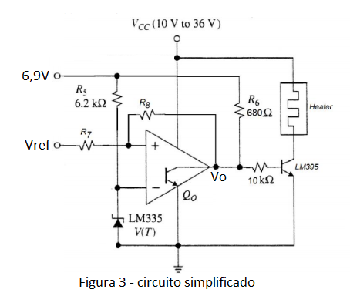

Nesse circuito podemos notar que o buffer e o circuito atrás deste foi escondido, e a saída deste buffer foi chamada de (Vref), isto foi feito, pois neste momento estamos preocupados somente com o calculo de R8, então tratar a saída do buffer como (Vref) é interessante.

Primeiro estudaremos o valor de (Vo) quando (Q0) está saturado e logo depois quando o mesmo está em corte.

Quando este está saturado é fácil notarmos que o valor de (Vo) nesse momento é igual a |Vce| do transistor interno (Q0), como nas especificações não existe o nome amplificador utilizado, então consideramos (Vce) igual a zero, pois se espera que o mesmo tenha um |Vce| baixo nesse caso.

Logo temos que:

V(o-) = 0V

Agora quando o mesmo está em corte, ocorre que parte da tensão é perdida em (R6), essa perda está associada também ao (VBE) do LM395, procurando no datasheet do componente vimos que (VBE) nesse transistor tem o valor de (0,9V) para configurações típicas. Então a perda em (R6) desconsiderando a corrente de (R8) pode ser aproximado por:

VR6 =((6,9-0,9)/(10K+680))*680 = 0,382V

Uma observação importante é que nesse caso consideramos uma corrente tendendo a zero em (R8), se essa corrente fosse expressiva teríamos mais perda em (R6).

Dessa maneira o calculo de (Vo) nessa situação se torna muito simples, o mesmo é dado por:

V(o+) = 6,9 – 0,382 = 6,5179V

O próximo passo consiste em determinar a banda de histerese para o circuito, está faixa foi determinada como sendo (±5° C) sobre a temperatura de referencia, ou seja, temos que:

$$\left\{\begin{aligned}Tvth= Tvref+5°C \\ Tvtl= Tvref-5°C\end{aligned}\right.$$

Como a relação é de temperatura e tensão é dada pela expressão informada da documentação se tem que:

$$\begin{aligned}vth-vref= +0,05V \\ vtl- vref=-0,05V\end{aligned}$$

Para o circuito dado na figura 3 temos a seguintes expressões que representam o que expressão a histerese do sistema:

Vth = (R7/(R8+R7))*( V(o+) - Vref)+Vref

Vtl = (R7/(R8+R7))*( V(o-) - Vref)+Vref

A partir das expressões acima podemos determinar que o tamanho da banda de histerese pudesse ser dado por:

H=Vth-Vtl

Sabemos também que o tamanho da banda de histerese foi especificado como sendo:

H = 0,1V

Dessa maneira podemos determinar um (R8) que garanta sempre um tamanho fixo da banda e tenha um valor aproximado de ±0,05V em relação a referencia, para isso fazemos:

H = (R7/(R8+R7))*( V(o+) - V(o-))

0,1 = (1,82k/(1,82k+R8))*( 6,51 - 0)

R8 = 116,66kΩ

O valor comercial mais próximo para o mesmo é:

R8 = 118K Ω com 1% de erro, serie E96 (5 faixas).

Obs: também poderíamos ter calculado (R8) a partir de (Vref) médio, porem a banda de histerese não teria tamanho constante em toda faixa de valor utilizado. Por meio dessa solução (R8) tem valor aproximado de 110k Ω. Porem a solução apresentada tem um desvio padrão menor na faixa utilizada.

1. Comparações entre comparadores

No caso do comparador sem histerese, este é muito sensível a ruídos próximos ao limite de transições, ou seja, pode gerar uma saída errada devido a um pequeno ruído na entrada, desde que esse aconteça próximo ao limite de transição.

O comparador com histerese tem como objetivo contornar este problema, pois esse só ira comutar de estado caso a entrada ultrapasse (Vth) no sentido descendente, ou se ultrapassa (Vtl) no sentido oposto, ou seja, ajustando esses limites é possível criar uma resistência a ruído de modulo (Vth - Vtl), porem deve-se lembrar que quanto maior essa banda de histerese maior o tempo de atraso para a comutação em caso de um sinal periódico, então em cada caso se deve estudar o valor que terá uma melhor eficiência em relação ao tamanho desta banda.